Vypočítajte limity:
UNDEFINEDUNDEFINED
Riešenie:
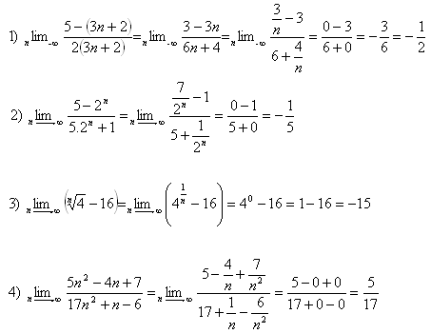

2. Vypočítajte limity:
UNDEFINEDUNDEFINED
Riešenie:
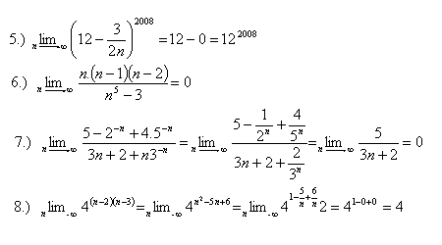

3.Vypočítajte limity:
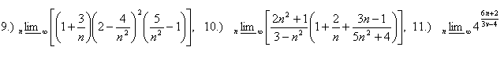
UNDEFINEDUNDEFINED
Riešenie:
